湘潭医卫职业技术学院
内部质量保证体系诊断与改进

工作简报

第7期
（总第7 期）
质管办 编 2017年10月25日

本期要目

● 制度“立改废”会议

● 年度数据采集平台任务布置会召开

● 学校11月份诊改工作安排

● 关于教师规划专项督导工作的情况通报

● 关于学生规划专项督导工作的情况通报

● 专家观点：职业教育教学“诊断精准性”与“改进针对性”

■ 会议聚焦

2017年度学校人才培养工作状态数据采集工作任务布置会议暨培训会议召开
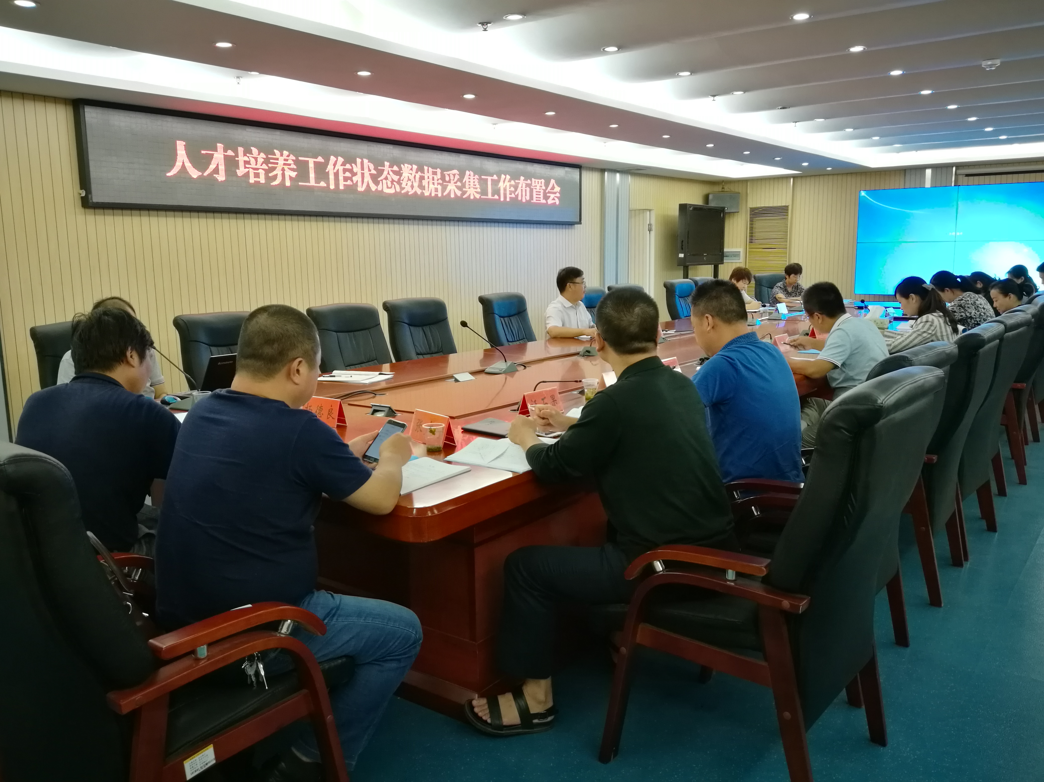
9月28日下午，学校2017年度人才培养工作状态数据采集工作任务布置会在护理楼八楼会议室召开。校党委副书记左泽文主持会议，各二级院（部）、相关职能部门负责人、数据采集员参加了会议。
会上，质管办主任周清香传达了省教育厅文件精神，布置了2017年的状态数据采集工作任务，并对采集工作的时间进度安排、职责分工以及注意事项进行了说明。质管办副主任何林海和质管办郭劲松老师分别就《2017年人才培养工作状态数据任务分解表》进行了具体解释，对网络版平台的使用进行了讲解。随后，与会人员对相关问题进行了交流讨论。
左泽文副书记强调，各二级院（部）和相关职能部门要充分认识数据采集工作的重要意义，要高度重视并按时完成。同时要求质管办做好数据采集的前期工作，在数据采集过程中加强指导，务求上报的数据真实、准确。
另讯，为解决在数据采集工作过程中存在的普遍问题。质管办又于10月13日组织各二级院（部）和相关职能部门的数据采集员

■ 工作动态

■ 工作安排

学校10月份诊改工作安排

序号 | 工作内容 | 完成时间 | 牵头部门 | 责任部门
1 | 完成 “十三五”专项规划、子规划成稿工作 | 10月10日 | 党政办公室 | 党政办公室、质管办、教务处、人事处、学工处、网络中心、后勤处、组宣部、科研处、继续教育学院、各二级学院
2 | 推进规章制度“立、改、废”工作、督促各部门、二级学院开展此项工作 | 10月30日 | 党政办公室 | 各部门、二级学院
3 | 完成新设部门“十三五”专项规划、子规划编制（初稿）工作 | 10月30日 | 党政办公室 | 图书馆、医学基础课部
4 | 完成2017级新生个人全面发展规划制定工作 | 10月30日 | 学工处 | 学工处、团委、二级学院
5 | 完成《辅导员标准》制定工作 | 10月28日 | 学工处 | 学工处
6 | 完成《学生学业标准》制定工作 | 10月28日 | 学工处 | 学工处、  教务处
7 | 完成《双师型教师标准》、《骨干教师标准》、《兼职教师标准》审定工作 | 10月30日 | 人事处 | 人事处
8 | 完成《课程负责人标准》、《专业带头人标准》、《教学名师标准》、《专业负责人标准》审定工作 | 10月30日 | 人事处 | 教务处
9 | 课程标准、专业教学标准完善、成稿 | 10月20日 | 教务处 | 教务处、  二级学院
10 | 完成工作质量标准、工作流程的完善、定稿工作 | 10月28日 | 质管办 | 各部门、  二级学院
11 | 督促诊改专项组完成学校布置的诊改任务 | 10月30日 | 质管办 | 质管办
12 | 举办《内部质量保证体系建设与运行实施方案》宣讲会 | 10月28日 | 质管办 | 质管办
13 | 编印第7期《诊改工作简报》 | 10月30日 | 质管办 | 质管办
14 | 完成部分诊改资料归档工作（学生个人全面发展规划、教师个人发展规划、专业教学标准、课程标准成册） | 10月30日 | 质管办 | 质管办、  学工处、  人事处、  教务处、  二级学院
备注：牵头部门组织专家对所有的规划、标准、流程、制度的电子文稿进行审稿，定稿后，学校统一印制成册。

■ 情况通报

关于课程标准、专业教学标准制定工作
专项督查的情况通报

为了促进课程标准、专业教学标准制定工作按计划安排落实，质管办于9月26日通过与教务处联合召开关于课程标准与专业教学标准建设专题会议、现场查看材料，对全校各二级院（部）编制的课程标准、专业教学标准情况进行了督查，现将督查情况通报如下：
一、基本情况
教务处总共收到课程标准110个，专业教学标准9个，绝大部分教学院部认真组织，精心安排，基本完成了工作任务。如《护理学导论》（助产专业）的教学单元设计中的教学目标表述比较到位，《生理学》（助产专业）的主要教学环节质量标准表述较好，等等。
二、存在的主要问题
（一）模板格式不对，没有按照教务处下发的标准模块进行。
如护理专业《体育与健康》，教学单元设计没有按照项目化设计，仍旧还是按照传统章节编写。
（二）自行更改模板内容。
如护理专业《计算机基础》，能力目标没有按照专业能力、方法能力以及社会能力三大块描述。教学评价、教材选用以及实验实训设备配置建议等没有按照要求细化。
（三）不同专业相同或相近的课程标准没有依据专业实际进行编写。
1、影像医学技术专业《解剖生理学》课程标准，与临床医学专业《人体解剖及组织胚胎学》课程标准，在教学设计上没有任何的区别。
2、临床医学专业中《药理学》课程标准与助产专业《护理药理学》课程标准、药学专业《药理学》课程标准的教学内容无差别，只是课时略有增加。
3、还有部分交叉院部、交叉专业的相同课程标准在课程性质描述上不准确。
三、修改要求
对于存在的问题，现提出具体修改要求，存在问题的课程标准和专业教学标准要按照以下方面的要求进行修改并按时完成。
1、严格按照模板内容撰写。
2、公共类课程必须按照各专业教学进度表所列名称统一。
3、课程整体描述必须针对所属专业，即定性到位、定位明确，设计思路清晰。
4、课程标准编制必须以工作任务为中心，在课程教学设计中不要再体现传统的章节字样。
5、在教学目标设定过程中，应尽可能用清晰的、便于理解及可操作的行业用词来表述。可以参照《护理学导论》课程标准中（助产专业），教学单元设计中的教学目标表述。
6、主要教学环节质量标准表述必须到位，同时要做到避免千篇一律，不同的课程具有不同的定位，应该做到相应的教学环节质量标准考核有所区别。
7、教学评价的方式要适合专业教学目的的本质要求，提倡多元化评价。
8、教材选用要明确教材选用应符合本课程标准的基本要求，优先选用省部级以上高职规划教材，无合适教材选用时要明确教材的开发编写建议。
四、工作要求
1、加强统筹协调，确保工作进度。加强教务处的协调统筹功能，按照诊改工作计划，既有明确的整体工作安排，又细分阶段具体工作任务，统筹各项目相关单位的诊改工作，确保10月份课程标准和专业教学标准定稿付印。
2、加强沟通交流，及时解决问题。教务处要定期召开各相关单位工作协调会，听取各负责人对项目建设的意见和建议，发现集中的问题和难题，召开专题会议，确保问题不积压，工作不断档。
3、加强业务学习，确保工作质量。教务处和各项具体工作的负责人，要根据学校“诊改”工作的部署，不断加强业务学习，认真学习“诊改”工作文件精神，广泛学习兄弟院校当前诊改的先进做法和经验，既是项目工作的践行者，又是工作质量的明白人。

■ 专家观点

打造“两链”，找准诊改的起点
（杨应崧 全国职业院校教学工作诊断与改进专家委员会主任委员）

编者按2015年，教育部发文在职业院校建立教学工作诊断与改进制度,“诊改”一词迅速聚集了诸多学者和院校的关注、实践和讨论。2017年，教育部再次发文全面推进诊改制度建设，进一步明确了重点工作和进度要求。从本期起，《职教周刊》将陆续推出相关理论研究和院校实务文章，以引导战线凝聚共识、纠正偏差，促进各地各校学习交流。
关注职业院校教学诊改工作
立足于自己制定的目标开展教学诊断与改进工作本应是顺理成章的事,但或许是“习惯成自然”，抑或是“高职院校内部质量保证体系诊断项目参考表”引起了误解，不少职业院校在制定诊改实施运行方案时，常错把“参考提示”理解为目标、任务，并以此作为起点，忙于在管理部门之间“分解任务”“落实责任”,看似雷厉风行、得心应手，却将诊改演变成了“迎评促建”，把诊改目的异化为了“通过复核”。
诊改不同于传统评估，“主体”从他方转向了自身，“目的”从证明变为了改进。搞诊改，如果起点出了偏差，后面的工作就都会偏离预定轨道，甚至不知所终。因此，找准诊改的起点,打造“目标链”与“标准链”，至关重要。
诊改首先要制定目标和标准
目标是指个人或群体想要达到的境地或标准，它在教学诊改工作中的重要性无需赘述。简言之，诊改中，目标决定人才培养工作的基本方向，如果连“培养什么人、为谁培养人”都模糊不清，质量便无从谈起。目标是标准制定的主要依据，标准是目标的具象表现，没有明确的目标，就没有清晰的标准。目标是8字形质量改进螺旋的逻辑起点，试想，如果没有目标、没有标准，如何“设计、组织、实施”，又根据什么进行诊断、改进？自然也就形不成8字形质量改进螺旋。
目标是诊改动力产生的源头。诊断就是通过现状和目标的比较来发现问题和偏差，从而产生解决问题、消除偏差的愿望，再转化为学习、创新、改进的动力。如果没有目标、没有比较，一切任其自然，诊改就成了无源之水。客观地说，一些学校之所以找不准诊改起点，其关键不是因为不重视目标设置，而是不清楚诊改的目标应当由谁来设置。诊改有一条核心理念：质量归根到底要靠自身保证。道理很简单，如果质量的直接创造者连目标都要靠他人代为设置，又怎么能负起质量保证的主体责任？
有人质疑，不管是谁设的目标，教学工作关注的总是那几个方面，所以，不必纠结什么起点终点，搞个统一版本，让学校省点事、省点力不好吗？诚然，既然是教学工作，诊改的主要方面（诊断项目、诊断要素）存在共性，问题在于，各校所处的区域环境、行业背景、历史沿革、发展阶段、瓶颈短板千差万别，诊改的内在需求、工作重点、实施方案各具个性，不存在适合所有院校的万能目标。
尤其不容忽视的是，目标本身也有一个质量问题。能否树立科学、先进、合理、有效，切合实际又众望所归的目标，取决于目标设置的过程。没有广泛、深入的调研，缺乏大量数据的支撑，不做SWOT、坐标、比较、轨迹等分析，不组织全员充分互动、优化调整，不经过系统科学的论证，仅凭道听途说、先验假设树立的目标，只能是空中楼阁，既无法实现，也起不了应有的作用。所以，设置目标犹如用餐充饥，是没有人可以代劳的。将“参考提示”看成为目标、任务，显然是忘记了自己才是诊改的主体，把未来和命运交到了他人手中。
打造“目标链”，变管理为治理
质量保证的发展历程，走过了质量控制、质量管理、质量治理的不同阶段。从依赖少数人居高临下的控制，到全方位的质量管理，再到“三全”（全员、全过程、全方位）“三共”（共创、共治、共享），质量保证的重心逐步下沉，质量保证的水平不断提升。
零缺陷思维理论认为，一项由成千上万个动作完成的操作，只要有一个动作达不到要求，质量就无法保证。教育部部长陈宝生指出，每所学校都要“从一堂课、一张试卷、一篇论文、一门课程开始，构建起完整的、有效的、规范的质量监控制度”。海尔集团张瑞敏总裁说，十年前他砸冰箱（显示保证产品质量的决心），今天，他想的是让每个员工都成为CEO。传递的都是这样一种先进的、以人为本的质量理念。
诊改要求在学校、专业、课程、教师、学生不同层面建立起完整且相对独立的自我质量保证机制，起点都在各自层面树立的自身的目标，也就是说，学校首先要树立“十三五”事业发展目标，在学校规划目标的“统领”下，各专业树立各自的专业建设目标，各门课程树立各自的课程建设目标，每位老师树立自己的职业发展目标，每名学生也要为自己树立成长成才的目标。每一层面目标的确定都要有充分可靠的依据，都需要各方的共同参与，都要经历反复研讨论证。但是，都必须由这一层面的质量保证主体为主来完成。
在经济全球化时代，职业院校若是仍然习惯于组织几个能人笔杆，闭关数周拟就一个覆盖所有专业、所有课程、所有老师、所有学生的目标体系，无异于刻舟求剑、削足适履。
打造“标准链”，做实“目标链”
标准是衡量目标的标尺，是目标的具象体现，也是目标本质特性的显现。目标若是没有标准支撑，仅仅停留在某种“境地”或“水平”的描述，那就形同空泛的口号，照样起不了作用。
目前，院校在打造标准链过程中遇到的问题主要是两个：一是谁来打造的问题，二是上下高低的问题。从标准和目标的关系不难看出，建立和目标相契合的标准是目标设置不可或缺的组成部分，这也就回答了应当由谁来建立标准的问题。并且，既然有目标链，也就一定有标准链。
至于应当眼睛向上建立高大上的标准，还是应当从实际出发建立“跳一跳够得着”的标准，历来颇具争议。目标要起到过程激励的作用，建立“跳一跳够得着”的标准就是必然选择。如果把明知无法实现的空话大话设为目标，并由此建立起脱离实际的“高大上”标准，看似聪明，却是自欺欺人，不仅与目标管理毫无关系，而且会付出失威、失信、失心的沉重代价。
标准的高与低存在着辩证关系。支撑发展目标的标准，相对于现状是高出一截的，但又不是遥不可及的。相对于某一层面的发展目标，标准守住的是不可逾越的底线，但向上提升创新又不受限制。例如专业建设标准，学校在专业设置和资源保障等方面应当有“底线”标准，各专业则需要根据其在学校专业发展规划中的目标定位和实际，按照“品牌”“特色”“合格”等不同的目标定位来制定本专业的标准。
按“下有底线，上不封顶”的原则设置标准，对于教育工作者来说是关乎责任、担当的大事。试问，如果办学、教学都能没有质量底线，那么，谁该为学生的明天负责？如果标准意味着一成不变、不可逾越，那么，怎么能培养创新创业人才？从一定意义上说，建立“底线”标准比建立“高大上”标准困难得多。因为前者面对的是所有院校、专业、课程、教师、学生，后者考虑的只是少数，乃至极少数，两者背负的风险和担当更加无法同日而语。
德鲁克于1954年首次提出“目标管理”概念时就指出，制定目标是管理责任的五大基础之一。当高层管理者确定了组织目标以后，必须对其进行有效分解，转变成各部门和个人的分目标，建立起纵横联结的目标体系（“链”是形象的说法，准确地应理解为“体系”）。目标管理的最大优点在于它能使人们用自我控制的管理来代替受他人支配的管理，激发人们的内生动力，发挥最大的能力。因此，打造“两链”是职业院校落实“十三五”规划的必经步骤和逻辑起点。
今天，我们在全球化、知识化、信息化的大背景下搞诊改，拥有德鲁克无法想象的环境优势和技术支持，可以真正实施过程激励、奏响质量保证“三部曲（事前、事中、事后）”、实现持续的知识创新、创建8字形质量改进螺旋。但是，“千里之行，始于足下”，职业院校仍然需要树立属于自己的目标和标准，打造网络结构、相对独立、相互依存的目标链（体系）和标准链（体系），找准诊改的起跑点。

■ 征稿启事

各部门、二级学院：
为及时传递信息、通报情况、交流经验、完善管理，根据诊改工作领导小组的要求，质管办编印《内部质量保证体系诊断与改进工作简报》，《简报》以反映学校和部门、二级学院诊改工作动态为主，其宗旨是及时贯彻诊改工作领导小组精神，通报各部门工作情况，各阶段工作计划、总结等，同时刊登师生关注的诊改工作相关情况。请各部门、二级学院、各专项工作组向质管办提供本单位的诊改工作动态，并欢迎广大师生踊跃投稿。
投稿地址：护理楼十一楼质管办
投稿方式：OA邮箱 何林海（1098）
QQ邮箱 33149292@qq.com
联系方式：何林海 13637325975

需求导向 自我保证 多元诊断 重在改进

